|  |
| --- |
| МИНОБРНАУКИ РОССИИ |
| Федеральное государственное бюджетное образовательное учреждение высшего образования **«МИРЭА − Российский технологический университет»**  **РТУ МИРЭА** |

**Институт информационных технологий (ИИТ)**

**Кафедра практической и прикладной информатики (ППИ)**

**ОТЧЕТ ПО ПРАКТИЧЕСКОЙ РАБОТЕ**

по дисциплине «Моделирование бизнес-процессов»

**Практическое занятие №1**

**Задание №**1

|  |  |  |  |
| --- | --- | --- | --- |
| Студент группы ИНБО-01-17 | *ИКБО-20-19 Анваржонов Ж Т* | (подпись) | |
| Преподаватель | *Ростислав Александрович Исаев* | (подпись) | |
| Отчет представлен | «04» сентября 2021 г. | |  | |

Москва 2021 г.

**Цель занятия:** построение функциональной диаграммы процесса и ознакомление с функциональными возможностями программного обеспечения.

**Постановка задачи:** построить концептуальную модель и сделать декомпозицию концептуальной модели на основе текстового описания процесса.

**Результат работы:**

Функциональная диаграмма бизнес-процесса «Формирование Технического проекта (ТП)» изображена на рисунке 1:

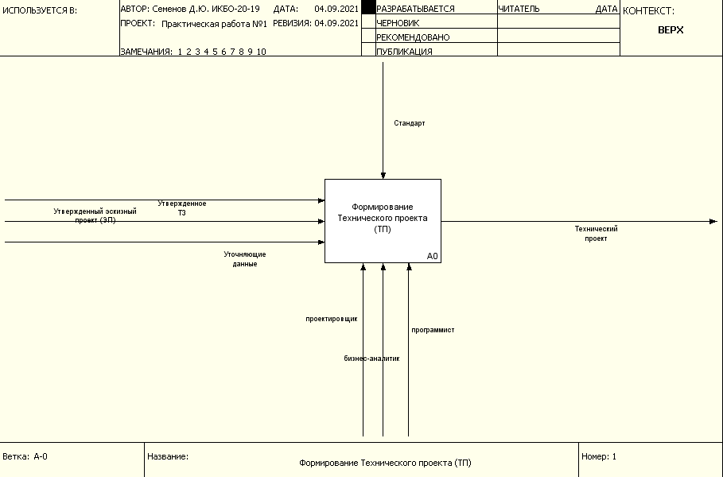

Рисунок 1 – Диаграмма IDEF0

Диаграмма декомпозиции концептуальной модели изображена на рисунке 2:

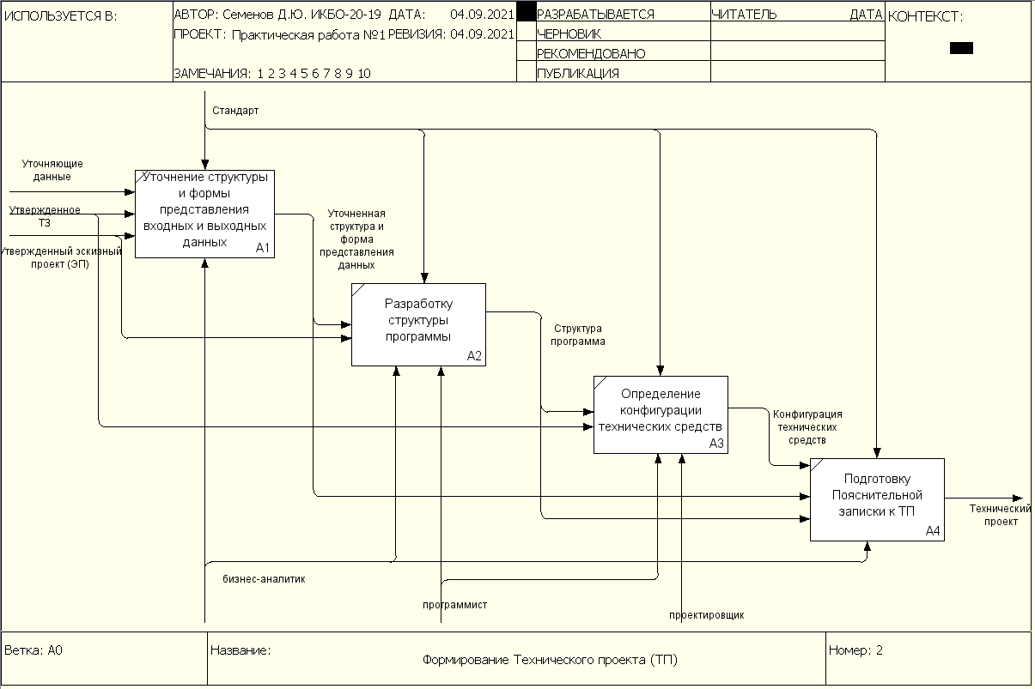

Рисунок 2 – Диаграмма декомпозиции

**Список использованных источников и литературы:**

1. Лекции Моделирование бизнес процессов
2. Видеолекции Моделирование бизнес процессов –https://www.youtube.com/playlist?list=PLeUftlorocu6Xq4Vz9qpTzJHyOo-ggsVU